ANNO II - n.15 LUGLIO 2002


Foglio on line

SOCIETA’ DI SAN VINCENZO DE’ PAOLI- CONSIGLIO CENTRALE DI CAGLIARI-

LE SFIDE DEL TERZO MILLENNIO

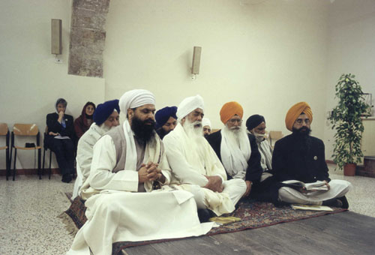

IN UNA SOCIETA’ ORMAI MULTIETNICA, MULTIRAZZIALE , IN CUI CONVIVONO DIVERSE FEDI RELIGIOSE, DIFFERENTI VISIONI CULTURALI E POLITICHE, OCCORRE INDIVIDUARE PERCORSI COMUNI PER ELABORARE UNA STRATEGIA CONDIVISA DI SOLIDARIETA’ E GIUSTIZIA SOCIALE.
LA SOCIETA’ DI SAN VINCENZO, COERENTE COL SUO CARISMA ORIGINALE, DEVE ESERCITARE LA SUA OPERA DI MEDIAZIONE, contribuendo a “ diradare le nebbie del sospetto e dell’incomprensione”; ad accendere fari di luci per allontanare le nubi dell’odio e dei conflitti ; a gettare ponti con tutti i cristiani e gli altri credenti per “incontrarsi e camminare insieme” sulla via della pace e della giustizia.

IL DIALOGO INTERRELIGIOSO:
SENTIERI COMUNI DI
SOLIDARIETA’

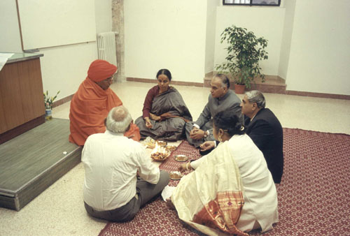

“ A carattere cattolico, la Società di S. Vincenzo è aperta a tutti coloro che vogliono vivere la loro fede nell’amore e nel servizio dei fratelli.
In alcuni paesi le circostanze possono suggerirle di accogliere cristiani di altre confessioni o credenti di altre fedi che aderiscono ai suoi principi.”
( Dal Regolamento- Principi fondamentali)
Nella verità e nel riconoscimento della diversità, considerata una ricchezza e non un ostacolo, è possibile farci compagni di cammino di coloro che in nome di Dio o di uno spirito religioso, condividono con noi il valore della vita e della persona umana , in tutte le sue manifestazioni e nella molteplicità dei doni, pronti ad integrarsi nel confronto e nel dialogo per dare voce al sentimento profondo di ogni essere umano.

"Le nostre comunità religiose e le istituzioni sociali di Napoli – afferma una dichiarazione comune delle comunità cattolica e musulmana di Napoli - devono impegnarsi a curare la formazione delle nuove generazioni al pluralismo, dal punto di vista etnico, culturale e religioso: attraverso un'appropriata educazione per promuovere la comprensione, la cooperazione ed il rispetto reciproco; la diffusione di un'informazione obiettiva sulle religioni; il rispetto delle religioni da parte dei mezzi di comunicazione sociale affinché ciascuno possa riconoscersi nell'immagine che essi rinviano. In tal modo la religione non potrà più essere abusata per promuovere o giustificare l'odio e la violenza".
Infine, una richiesta di perdono a Dio e gli uni agli altri: "Così le nostre comunità - termina la nota - saranno rafforzate nella speranza della giustizia e della pace.”

Era lo spirito del dialogo aperto, alla ricerca della verità, nel l’ascolto e nel rispetto di chi aveva una diversa opinione, che animava Federico Ozanam, così preoccupato di giungere attraverso questa strada al bene dell'uomo.
Rileggiamo a questo proposito le parole pronunciate da Giovanni Paolo II a Parigi in occasione della beatificazione di Ozanam:
“Il beato Federico Ozanam, apostolo della carità, sposo e padre di famiglia esemplare, grande figura del laicato cattolico del XIX secolo, è stato un universitario che ha avuto una parte importante nel movimento delle idee del suo tempo. Studente, professore eminente prima a Lione e poi alla Sorbona di Parigi, mira anzitutto alla ricerca e alla comunicazione della verità, nella serenità e nel rispetto delle convinzioni di coloro che non condividono le sue. «Impariamo a difendere le nostre convinzioni senza odiare i nostri avversari, scriveva, ad amare quanti pensano diversamente da noi, [...] lamentiamoci meno dei nostri tempi e più di noi stessi» ( 9 aprile 1851).

Su questa strada dobbiamo incamminarci , insieme con i nostri fratelli di altre culture e religioni, per amore degli uomini, dei più poveri e dei più deboli.
Il Decalogo di Assisi

1. Ci impegniamo a proclamare la nostra ferma convinzione che la violenza e il terrorismo si oppongono al vero spirito religioso e, condannando qualsiasi ricorso alla violenza e alla guerra in nome di Dio o della religione, ci impegniamo a fare tutto il possibile per sradicare le cause del terrorismo.

2. Ci impegniamo a educare le persone al rispetto e alla stima reciproci, affinché si possa giungere a una coesistenza pacifica e solidale fra i membri di etnie, di culture e di religioni diverse.

3. Ci impegniamo a promuovere la cultura del dialogo, affinché si sviluppino la comprensione e la fiducia reciproche fra gli individui e fra i popoli, poiché tali sono le condizioni di una pace autentica.
4. Ci impegniamo a difendere il diritto di ogni persona umana a condurre un'esistenza degna, conforme alla sua identità culturale, e a fondare liberamente una propria famiglia.

5. Ci impegniamo a dialogare con sincerità e pazienza, non considerando ciò che ci separa come un muro insormontabile, ma, al contrario, riconoscendo che il confronto con la diversità degli altri può diventare un'occasione di maggiore comprensione reciproca.

6. Ci impegniamo a perdonarci reciprocamente gli errori e i pregiudizi del passato e del presente, e a sostenerci nello sforzo comune per vincere l'egoismo e l'abuso, l'odio e la violenza, e per imparare dal passato che la pace senza la giustizia non è una pace vera.

7. Ci impegniamo a stare accanto a quanti soffrono per la miseria e l'abbandono, facendoci voce di quanti non hanno voce e operando concretamente per superare simili situazioni, convinti che nessuno possa essere felice da solo.

8. Ci impegniamo a fare nostro il grido di quanti non si rassegnano alla violenza e al male, e desideriamo contribuire con tutte le nostre forze a dare all'umanità del nostro tempo una reale speranza di giustizia e di pace.

9. Ci impegniamo a incoraggiare qualsiasi iniziativa che promuova l'amicizia fra i popoli, convinti che, se manca un'intesa solida fra i popoli, il progresso tecnologico espone il mondo a crescenti rischi di distruzione e di morte.

10.Ci impegniamo a chiedere ai responsabili delle nazioni di compiere tutti gli sforzi possibili affinché, a livello nazionale e a livello internazionale, sia edificato e consolidato un mondo di solidarietà e di pace fondato sulla giustizia

24 gennaio 2002

